Empresa Cervecera ‘Master Strong’





Juan Ramón Morales Gómez
Nikita Polyanskiy

Indice

1- Introducción
2-Materiales necesarios
2.1 Materias primas
2.2 maquinaria
3- Personal
4-Elaboración

Introducción

Empresa de cervezas “Master Strong” es una empresa a nivel provincial que tiene su sede en el sur de España, concretamente en el polígono industrial Río San Pedro en la provincia de Cádiz.
Destaca principalmente por su cerveza artesanal de cebada ecológica e ingredientes naturales consumida principalmente en lugares de gustación (restaurantes de prestigio, pub, y locales del gourmet).
Esta empresa se originó en el año 2008 debido a que los socios de la empresa no encontraban trabajo en su sector y decidieron montar su propio negocio en modo de innovación. Año tras año obtuvieron pequeñas ganancias, pero fue en el año 2013 cuando tuvieron que incorporar a ocho trabajadores debido al aumento de la demanda de sus productos.
En la actualidad es una de la empresa cervecera más importante de la provincia de Cádiz, que se dedica a la elaboración de la cerveza artesanal. Debido a la gran demanda de su producto se están planteando ampliar su distribución a más provincias de la comunidad andaluza.
Se sienten muy esperanzados y con ilusión de ver ampliado su negocio como emprendedores.

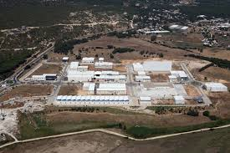

Materiales necesarios
2.1 Materias primas

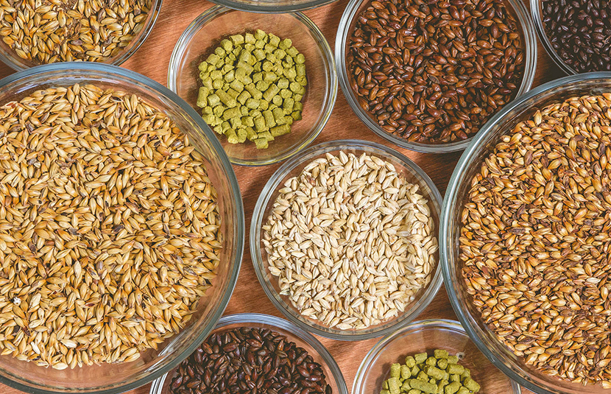

2.2 Maquinaria

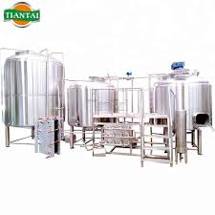
Malteadora

Potencia: 400 W
Función: Remover los granos de cereal (cebada).
Capacidad Litros/hora : 500

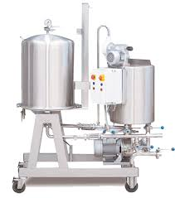
Equipo de filtración

Potencia: 180 W
Función: Separar las sustancias solidas de los líquidos
Capacidad Litros/hora : 250

Calderas de agua
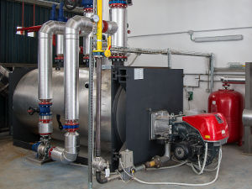

Potencia: 120 W
Función: Calentar el agua utilizando vapor.
Capacidad Litros/hora :750

Taponadora automática
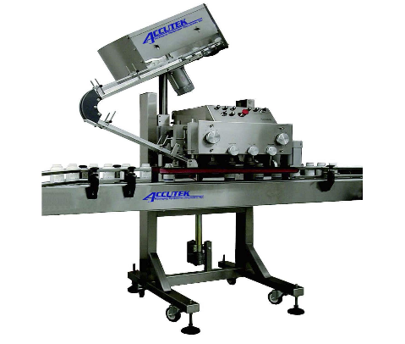
Potencia: 400 W
Función: Poner las tapas en la botellas de cerveza.
Capacidad Litros/hora :

Etiquetadora automática
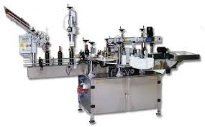
Potencia: 400 W
Función: Poner la etiqueta en las botellas de cerveza.
Capacidad Litros/hora :

Tanque Whirlpool

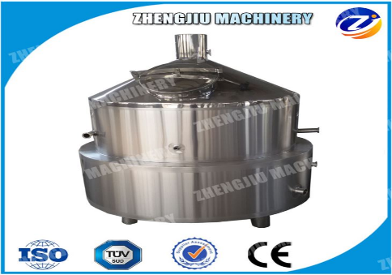
Potencia: 350 W
Función: remover el mosto de forma circular para crear un remolino.
Capacidad Litros/hora : 1000

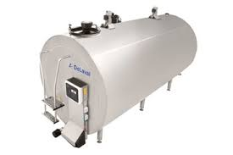
Tanque de refrigeración

Potencia: 450 W
Función: refrigerar el mosto cervecero
Capacidad Litros/hora :330

Tanque de fermentación
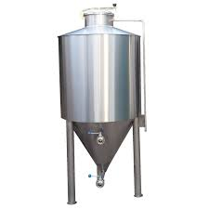

Potencia: 340 W
Función: el azúcar se convierte en alcohol por acción de la levadura.
Capacidad Litros/hora :250

Maceradora

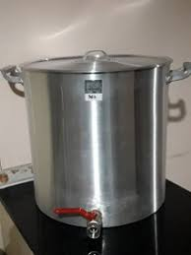
Potencia: 350 W
Función: extraer de la malta, la mayor cantidad de extracto y de la mejor calidad posible.
Capacidad Litros/hora :500

Cuba de filtro
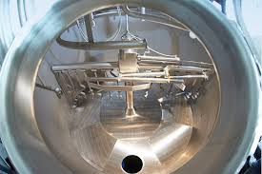
Potencia: 180 W
Función: Filtrar el mosto orginado
Capacidad Litros/hora :150

3.Personal

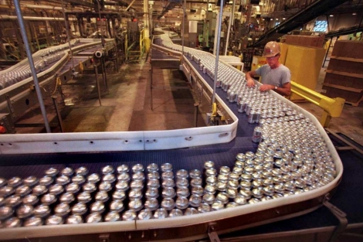

4. Elaboración
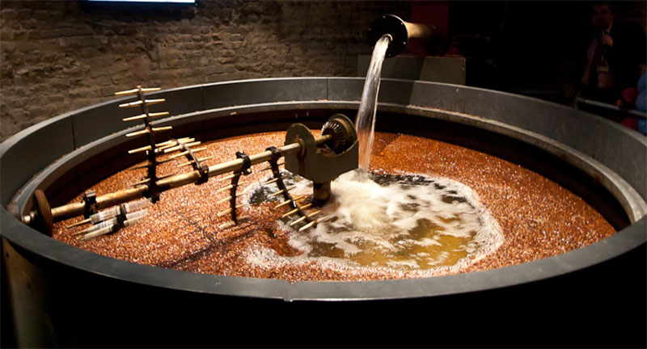
La primera fase consiste en maltear los granos de cebada. Estos atraviesan un proceso de germinación controlada con el fin de activar las enzimas presentes en la cebada, que posteriormente serán necesarias durante la maceración.

Una vez hemos molido el grano de cereal, es hora de mezclarlo con agua para preparar el mosto cervecero. El agua es el ingrediente mayoritario
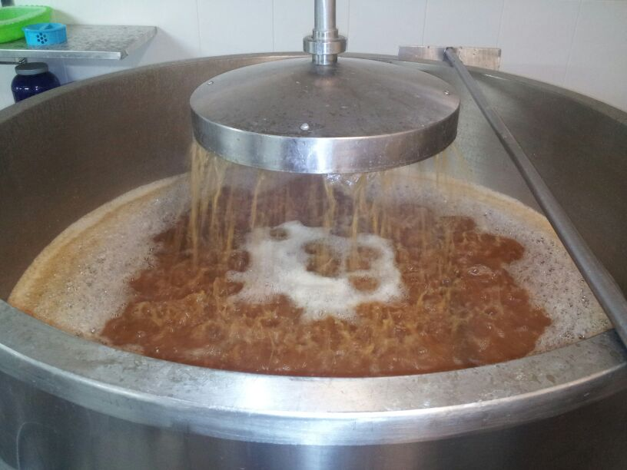
Para el proceso de macerado, la malta se mezcla con el agua a diferentes condiciones ambientales, produciendo las transformaciones necesarias para convertir el almidón en azúcares fermentables.
Tras la maceración, se separa el mosto líquido de los restos de malta. Para ello es necesario filtrar el mosto a través de una cuba filtro.
El mosto se lleva a ebullición con el objetivo de aportar amargor y aroma presentes en el lúpulo. Además, durante esta etapa se esteriliza el mosto, se coagulan proteínas y se evaporan aromas indeseables. Posteriormente el mosto final es sometido a una especie de centrifugado o tanque Whirlpool como se conoce comúnmente.

Finalmente llegó el momento de enfriar y airear el mosto para luego sembrar la levadura. Durante la fermentación se transforman los azúcares fermentables en alcohol y CO2, al tiempo que se generan una gran variedad de compuestos, muchos de los cuales contribuyen a darle los aromas característicos tan populares de la cerveza. Este proceso se desarrolla en tanques de fermentación que en ocasiones son conocidos como fermentadores.

El líquido resultante requiere de un período de maduración, donde la cerveza es sometida a bajas temperaturas para que el sabor y los aromas logrados durante el proceso se estabilicen y se consiga el justo balance entre los diferentes matices.
Generalmente al terminar la maduración la cerveza es sometida a un proceso de filtración para separar pequeñas partículas de levadura y compuestos que aún se encuentran en suspensión, para obtener la mayor calidad de la cerveza. Seguidamente se envasará y se distribuirá por los grandes supermercados de Cádiz.

